**Synteza cyfrowego układu stabilizacji poziomu cieczy**

**1. Podstawowe założenia:**

* Platforma wykonawcza algorytmów: Sterownik PLC X20CP1486
* Graficzny interfejs użytkownika: Komputer, tablet, smartfon
* IDE: Automotion Studio (algorytm sterowania, oprogramowanie), ABB Robot Studio (model 3D)
* Cel pracy: Implementacja i praktyczna weryfikacja oprogramowania sterującego poziomem cieczy.
* Efekty końcowe: Dokumentacja wykonawcza prototypu urządzenia, obejmująca:
  + rysunki poglądowe oraz techniczne,
  + wykaz elementów gotowych,
  + syntezę algorytmu sterowania,
  + stanowisko badawcze,
  + oprogramowanie sterujące,
  + instrukcja (schemat funkcjonalny, schemat elektryczny, wykaz elementów, opis działania).
* Nakład pracy: 50h / osoba
* Zarządzanie projektem: Trello
* Podział zadań:
  + Koordynator – Łukasz Krzyżanowski
  + Programiści – Łukasz Krzyżanowski, Dominik Smutek, Paweł Wywijas
  + Konstruktorzy – Wojciech Pawluć, Mariusz Augustynek, Wojciech Humienik
  + Projektanci GUI – Patryk Janik, Dominik Smutek
  + Archiwiści – Alicja Kapiszka
  + Wizualizacja 3D – Jakub Izbicki

**2. Zakres pracy:**

* Zadanie 1. – skonstruowanie prototypowego modelu układu wraz z terminalem zaciskowym, umożliwiającym podłączenie układu sterującego (makieta plus elementy wykonawcze i elementy pomiarowe).
  + 1a – sposób połączenia zbiorników ze sobą za pomocą przewodów (preferowany sposób – bez konieczności wykonania dodatkowych otworów) oraz wykonanie schematu
  + 1b – połączenie zbiorników z pompą i czujnikiem
  + 1c – zebranie przewodów wyjściowych ze stanowiska w formie wiązki łączonej z PLC za pomocą zacisku
  + 1d – testowanie działania
* Zadanie 2. – wykonanie oprogramowania sterującego.
  + 2a – implementacja struktury danych TankStruct zawierającej: dane o aktualnym poziomie cieczy (z czujnika – aiLevel) oraz docelowym poziomie (informacja od użytkownika – uiLevel)), a także o poziomie użycia pompy (aoPump, uiPump), a także wysokie i niskie poziomy (Lo, LoLo, Hi, HiHi)
  + 2b – implementacja algorytmów w postaci kodu w języku ST
  + 2c – rozwiązanie problemu kalibracji (autokalibracja po uruchomieniu)
  + 2d – rozwiązanie problemu występowania szumu pomiarowego (filtracja, uśrednianie)
  + 2e – obsługa błędów (awaria czujnika, awaria pompy itp.)
* Zadanie 3. – synteza graficznego interfejsu użytkownika.
  + 3a – wykonanie panelu operatora z odpowiednimi kolorami i ikonami
  + 3b – wyświetlanie komunikatorów, czcionki
  + 3c – wykonanie menu dolnego (tryb normalny i serwisowy)
  + 3d – tryb normalny (pole numeryczne z suwakiem do wpisania poziomu cieczy, implementacja limitów)
  + 3e – tryb serwisowy (sterowanie manualne – ustawianie wydajności pompki, kierunku jej działania, diagnostyka urządzeń pomiarowych)
  + 3f – wyświetlanie poziomu cieczy i wydajności pompki w postaci paska lub wskazówki
* Zadanie 4. – wykonanie dokumentacji zawierającej opis stanowiska, schematy oraz dokumentację oprogramowania.
  + 4a – dwutygodniowe raporty
  + 4b – prezentacje na każdych zajęciach
  + 4c – pełna dokumentacja końcowa
* Zadanie 5. – wykonanie makiety 3D (np. przy użyciu SolidWorks, Blender)
* Zadanie 6. – wykonanie instrukcji użytkowania.

|  |  |  |  |  |  |  |  |  |  |  |  |  |
| --- | --- | --- | --- | --- | --- | --- | --- | --- | --- | --- | --- | --- |
|  | | Week | | | | | | | | | | |
| Task | | 1 | 2 | 3 | 4 | 5 | 6 | 7 | 8 | 9 | 10 | 11 |
| 1 | 1a |  |  |  |  |  |  |  |  |  |  |  |
| 1b |  |  |  |  |  |  |  |  |  |  |  |
| 1c |  |  |  |  |  |  |  |  |  |  |  |
| 1d |  |  |  |  |  |  |  |  |  |  |  |
| 2 | 2a |  |  |  |  |  |  |  |  |  |  |  |
| 2b |  |  |  |  |  |  |  |  |  |  |  |
| 2c |  |  |  |  |  |  |  |  |  |  |  |
| 2d |  |  |  |  |  |  |  |  |  |  |  |
| 2e |  |  |  |  |  |  |  |  |  |  |  |
| 3 | 3a |  |  |  |  |  |  |  |  |  |  |  |
| 3b |  |  |  |  |  |  |  |  |  |  |  |
| 3c |  |  |  |  |  |  |  |  |  |  |  |
| 3d |  |  |  |  |  |  |  |  |  |  |  |
| 3e |  |  |  |  |  |  |  |  |  |  |  |
| 3f |  |  |  |  |  |  |  |  |  |  |  |
| 4 | 4a |  |  |  |  |  |  |  |  |  |  |  |
| 4b |  |  |  |  |  |  |  |  |  |  |  |
| 4c |  |  |  |  |  |  |  |  |  |  |  |
| 5 | |  |  |  |  |  |  |  |  |  |  |  |
| 6 | |  |  |  |  |  |  |  |  |  |  |  |

**3. Model poglądowy**

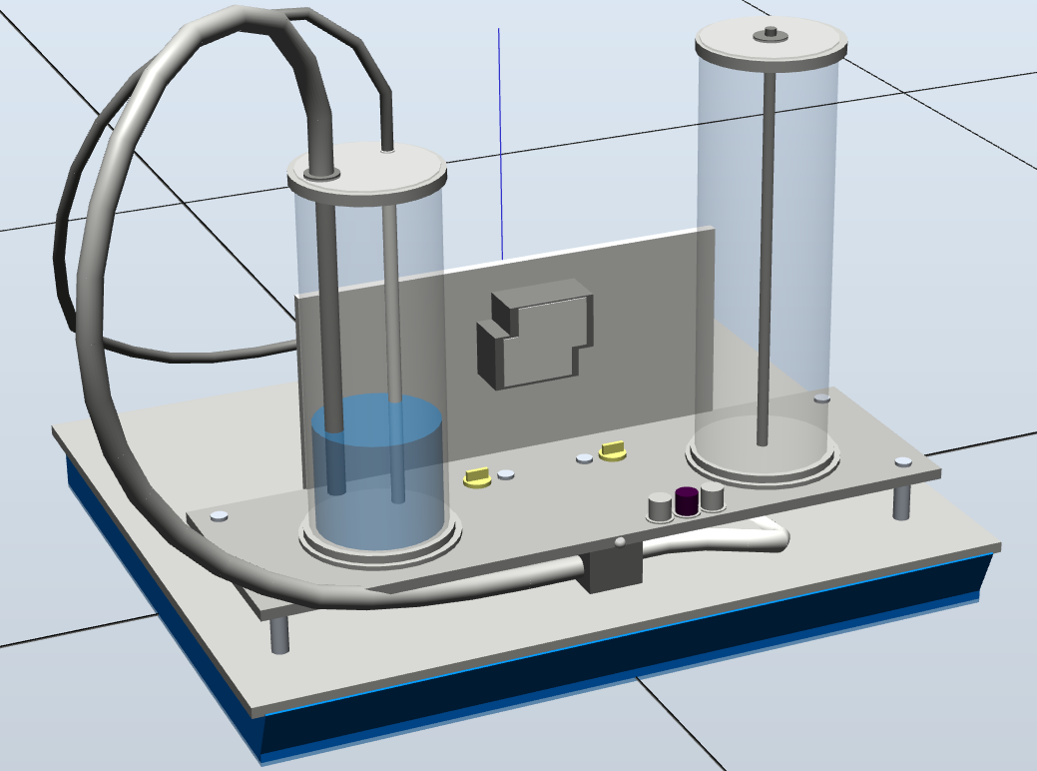

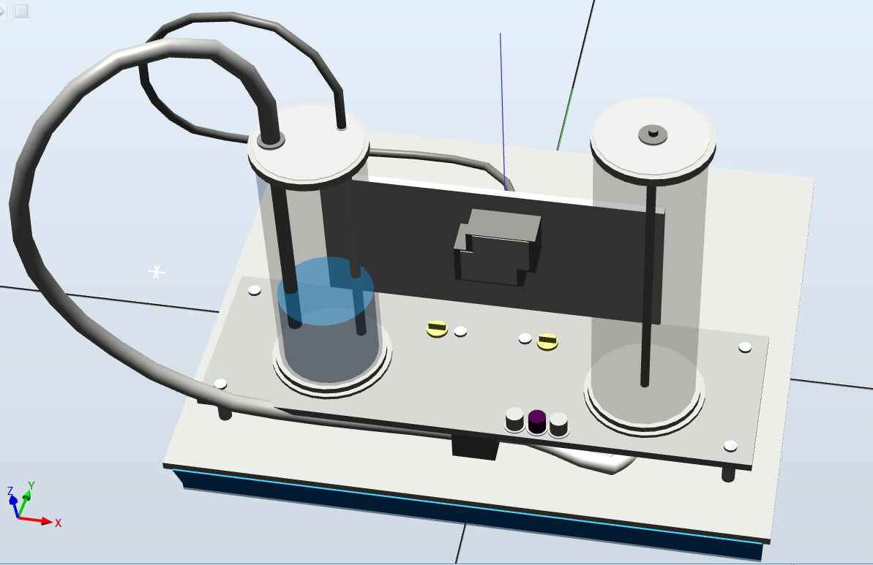

**4. Schemat modelu**

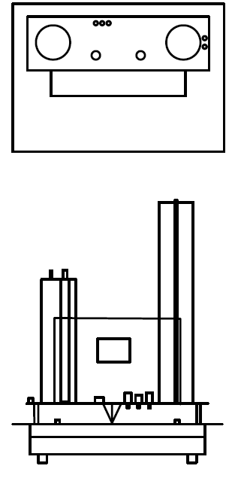



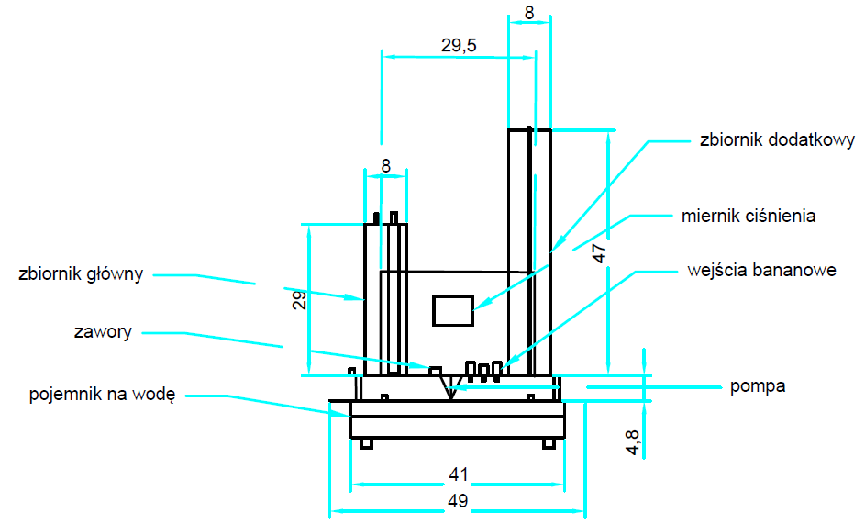

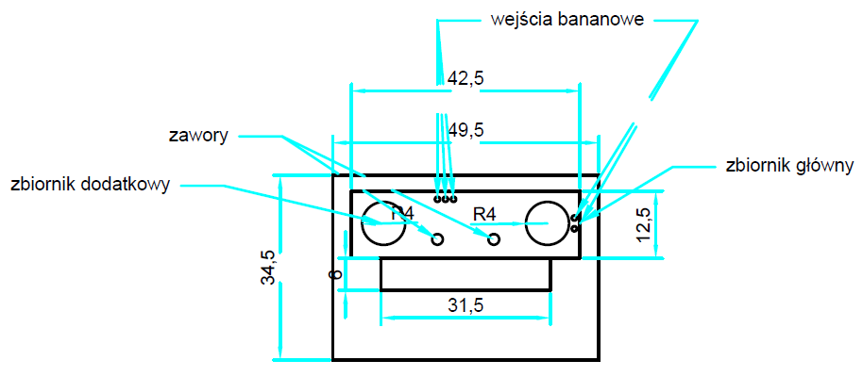

**5. Wykaz elementów**

* Zbiorniki:
  + jeden umieszczony pod główną płytą;
  + walcowy zbiornik testowy;
  + walcowy zbiornik właściwy, z podziałką pozwalającą na odczytanie poziomu wody i z metalową pokrywą z doprowadzonymi gumowymi przewodami od pompy i czujnika.
* Podstawa:
  + pozioma płyta – podstawa dla zbiorników, z dwoma zaworami dla każdego z nich, dwoma gniazdami pompy i 5 gniazdami typu banana (2 gniazda połączone z pompą, 1 – z czujnikiem i 2 – zasilanie);
  + pionowa płyta – oparcie dla czujnika.
* Pompa:
  + użyto pompy dwukierunkowej do spryskiwaczy, model SEV LITOVEL APO 050.01;
  + sterowana za pomocą sygnału PWM, 24 VDC;
  + pobierająca wodę ze zbiornika testowego, połączona do zbiorników za pomocą zacisków;
  + wyprowadzenie wyjścia pompy za pomocą metalowej rurki umocowanej do płyty, połączonej z gumowym wężykiem przerzuconym do zbiornika.
* Czujnik ciśnienia:
  + model DPT250-R8-AZ-D;
  + przekazuje na wyjście sygnał 4-20mA przekładany na minimalne i maksymalne ciśnienie (skalowane na wysokość słupa cieczy);
  + podłączenie poprzez układ z rurką w zbiorniku doprowadzoną aż do dna zbiornika; mocowanie za pomocą śrub do płyty aluminiowej.
* Moduły Berneckera:
  + X20 MM 2436 – do sterowania pompą;
  + X20 AI 8321 – do pomiaru sygnału z czujnika;
  + X20 BR 9300 – zasilanie.

**6. Schemat podłączenia modułów**

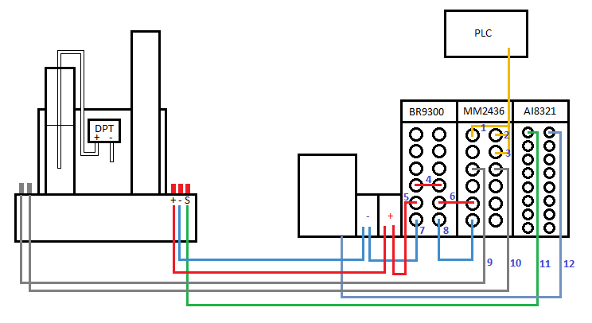

|  |  |  |  |  |
| --- | --- | --- | --- | --- |
| MODUŁ | SLOT | ZACISK | NR PRZEWODU | SYGNAŁ |
| X20 BR 9300 | 1 | X2X  X2X\  X2X⊥  +24 V X2X Link  +24 V I/O  +24 V X2X Link  +24 V I/O  GND  GND | 1  2  3  4  4  5  6  7  8 | Połączenie modułu z PLC  Połączenie modułu z PLC  Połączenie modułu z PLC  „Jumper”  „Jumper”  Zasilanie (+)  Zasilanie (+)  Zasilanie (-)  Zasilanie (-) |
| X20 MM 2436 | 2 | DI 1  DI 2  DI 3  DI 4  PWM 1+  PWM 1-  PWM 2+  PWM 2-  24 – 39 VDC  24 – 39 VDC  GND  GND | -  -  -  -  9  10  -  -  6  -  8  - | -  -  -  -  Sygnał PWM+ do pompy  Sygnał PWM- do pompy  -  -  Zasilanie (+)  -  Zasilanie (-)  - |
| X20 AI 8321 | 3 | AI + 1 I  AI - 1 I  AI + 2 I  AI - 2 I  AI + 3 I  AI - 3 I  AI + 4 I  AI - 4 I  AI + 5 I  AI - 5 I  AI + 6 I  AI - 6 I  AI + 7 I  AI - 7 I  AI + 8 I  AI - 8 I | 11  12  -  -  -  -  -  -  -  -  -  -  -  -  -  - | Sygnał z czujnika  Masa zasilania  -  -  -  -  -  -  -  -  -  -  -  -  -  - |

**7. Oprogramowanie**

Stworzono trzy struktury:

* TankStruct – struktura odpowiadająca zbiornikowi, zawierająca zmienne:
  + uiPump <real>
  + aoPump <int>
  + uiLevelSP <real>
  + uiLevel <real>
  + aiLevel <int>
* TankParStruct – struktura przechowujaca parametry zbiornika, takie jak:
  + uiLevelHi <real>
  + uiLevelHiHi <real>
  + uiLevelLo <real>
  + uiLevelLoLo <real>
  + uiMaxPumpLevel <usint>
* UnitStruct:
  + uiLevel <usint>
  + uiPump <usint>

Na tej podstawie zaimplementowano odpowiednio struktury: Tank, TankPar i Unit, a także zmienne: uiControlType <usint> i uiStatus <usint>.

Implementacja algorytmu sterowania:

**8. Obsługa stanowiska – interfejs użytkownika**

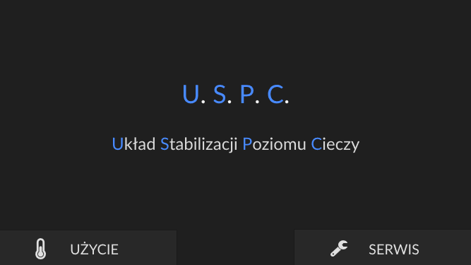

1. Użycie:

Tryb normalnego działania dla użytkownika, umożliwiający:

* Wyświetlenie aktualnego stanu wypełnienia zbiornika
* Ustawienie wartości zadanej – procent wypełnienia zbiornika
* Wyświetlenie aktualnej mocy pompy
* Powrót do ekranu głównego
* Możliwość wejścia do trybu serwisowego

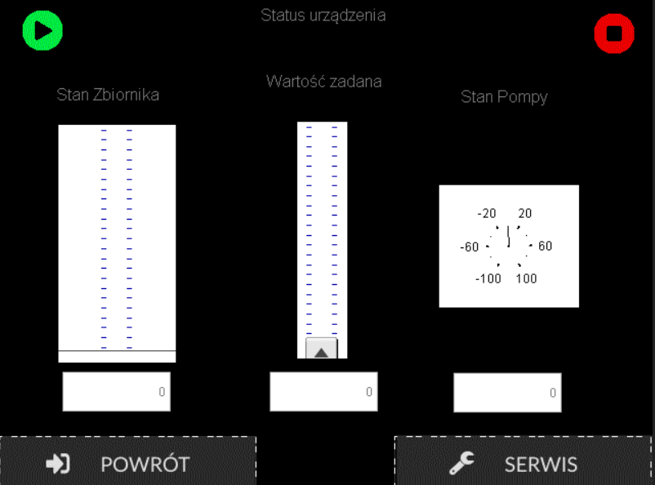

1. Serwis:

* Tryb dla serwisanta, umożliwiający dodatkowo sterowanie wydajnością pompy
* Wymagane hasło

